Лекция 1.3 Основные области применения статистических методов

Цель лекции – показать слушателям области использования статистических методов.

Задачи лекции:
- рассмотрение основных направлений использования статистических методов при контроле качества продукции и процессов.
- определение и разграничение описательной и аналитической статистики.
- изучение областей применения статистики в различных сферах, таких как:
- медицина и здравоохранение (клинические испытания, эпидемиология);
- психология и социология (проверка гипотез, измерение и шкалирование);
- бизнес и экономика (финансы, маркетинг, управление качеством).
- государственное управление и демография;
- информационные технологии и Big Data (машинное обучение, анализ данных);
- экология и география (мониторинг окружающей среды, пространственная статистика)

Предприятие не должно тратить свои ресурсы на производство продукции и (или) услуг, которые окажутся негодными (несоответствующими) и потребуют впоследствии затрат на их устранение. Вложение средств в создание несоответствующего продукта крайне убыточно, поэтому деятельность предприятия должна быть направлена на изготовление 100% годной продукции, которая бы в полной мере соответствовала современным требованиям потребителя.
Процесс производства продукции или оказания услуг рассматривается как взаимосвязанная сеть процессов, а статистические методы применяются для каждого из элементарных процессов всего жизненного цикла продукции или услуг, начиная с процессов менеджмента и проектирования, заканчивая процессами контроля и выработки управляющих решений. При этом экономический эффект от внедрения статистических методов управления качеством достигается не только за счет предупреждения брака и снижения затрат на контроль изготовляемой продукции, но и за счет совершенствования и реструктуризации самих процессов, что ведет к созданию продукции или услуг более высокого качества.
Применение статистических методов управления качеством продукции можно определить как действия, осуществляемые при создании, эксплуатации или потреблении продукции в целях установления, обеспечения и поддержания ее качества на необходимом уровне на основе методов математической статистики.
Укрупнено можно сформулировать следующие основные направления использования статистических методов при проведении работ по контролю качества продукции и процессов.

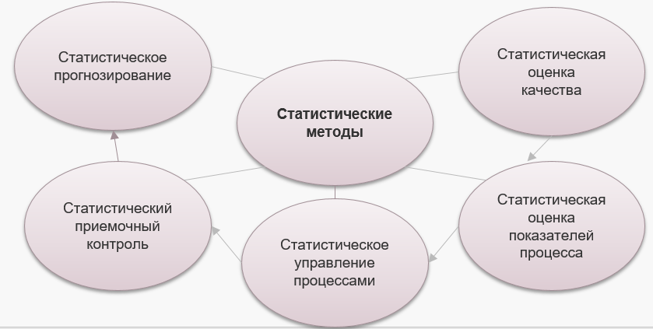

Статистическая оценка качества – это установление количественных значений показателей качества с использованием аппарата математической статистики.
Статистическая оценка показателей процесса – это установление статистическими методами оценки ожидаемого качества на основе потенциальных характеристик процесса.
Статистическое управление процессами – это выявление и оценивание тенденций изменения параметров процессов и, при необходимости, их корректировка, по результатам выборочного статистического контроля, как правило, с использованием контрольных карт, с целью обеспечения и поддержания процессов на уровне, гарантирующем соответствие продукции и услуг установленным требованиям.
Статистический приемочный контроль – это, основанный на применении методов математической статистики, контроль, проводимый по определенным правилам и процедурам с целью определения соответствия установленным техническим требованиям поставляемой, а также предполагаемой для поставки продукции и принятия последующего решения.
Статистическое прогнозирование – это анализ тенденций изменения и оценка потенциальных рисков при реализации технологических процессов во времени, основанные на применении кластерного, дисперсионного, регрессионного, дискриминантного анализа, а также специально разработанных техник качества (FMEA, VE, QFD, QLF и др.).
Различают описательную и аналитическую статистику.
К описательной статистике относятся методы и средства систематизации и описания эмпирических данных, полученных с помощью наблюдений. Используя приемы описательной статистики, удается извлечь и представить в структурированном виде существенную информацию об изделии или процессе, придав ей форму некоторой системы данных, удобной для дальнейшего использования.
Аналитическая статистика предполагает обработку эмпирических данных, полученных в результате использования методов и средств описательной статистики, их количественную оценку посредством расчета основных статистических показателей с целью их интерпретации и принятия необходимых управляющих решений.
Алгоритм применения аналитической статистики предполагает поэтапное решение трех основных задач, включая:
- моделирование, т.е. переход от технологической реальности к абстрактной математико-статистической схеме, путем построения вероятностной модели (либо технологического процесса, либо плана приемочного контроля и т.д.);
- определение количественных оценок, полученных чисто математическими средствами в рамках вероятностной модели и выводов, с целью анализа и формулировки выводов;
- интерпретация математико-статистических выводов применительно к реальной ситуации и принятие адекватного решения (например, о соответствии или несоответствии качества продукции установленным требованиям, либо о необходимости наладки технологического процесса и т.д.) или заключения (например, о доле дефектных единиц продукции в партии, о конкретном законе распределения контролируемых параметров и др.).
Статистика является фундаментальной основой для проведения научных исследований и клинических испытаний.
Медицина и здравоохранение
Клинические испытания: статистические методы (например, сравнительный анализ, индуктивная статистика) используются для разработки дизайна экспериментов, определения необходимого объема выборки, сравнения эффективности и безопасности новых лекарств или методов лечения (например, сравнение двух выборок на предмет принадлежности к общей генеральной совокупности).
Эпидемиология: анализ распространенности заболеваний, факторов риска, оценка воздействия окружающей среды и разработка стратегий общественного здравоохранения. Используются методы анализа выживаемости (например, после операции) и анализа временных рядов.
Биостатистика: оценка диагностической и прогностической ценности биомаркеров, анализ генетических данных, моделирование биологических процессов.
Психология и социология
Проверка гипотез: использование статистических критериев (таких как критерии Крамера-Уэлча, Вилкоксона-Манна-Уитни, Фишера) для проверки социальных или психологических теорий.
Измерение и шкалирование: разработка надежных и валидных опросников и тестов с помощью факторного анализа и регрессионного анализа.
Изучение зависимостей: корреляционный и регрессионный анализ для установления связей между переменными (например, между уровнем дохода и удовлетворенностью жизнью).
Бизнес и экономика
В условиях конкуренции и высокой динамики рынка статистика служит ключевым инструментом для повышения эффективности, снижения рисков и стратегического планирования.
Финансы и банковское дело
Оценка рисков: Моделирование финансовых рисков (кредитного, рыночного, операционного) с использованием анализа временных рядов и стохастических моделей.
Торговые стратегии: Прогнозирование цен активов, разработка алгоритмических торговых систем.
Кредитный скоринг: Построение логистических регрессионных моделей для оценки вероятности дефолта заемщика.
Маркетинг и анализ потребителей
Сегментация рынка: использование кластерного анализа и дискриминантного анализа для выявления групп потребителей со схожими характеристиками и потребностями.
Оценка эффективности рекламы: проведение A/B-тестирования, оценка конверсии и ROI (возврата инвестиций) маркетинговых кампаний.
Прогнозирование спроса: анализ временных рядов продаж для оптимизации запасов и планирования производства.
Управление качеством и производством
Статистическое управление процессами (SPC): применение контрольных карт Шухарта для мониторинга технологических процессов, удержания их в заданных рамках и выявления неконтролируемых отклонений.
Приемочный контроль: использование выборочных методов для контроля качества партий готовой продукции.
Анализ точности и стабильности: оценивание возможностей процесса (Process Capability) и выявление неуправляемого процесса.
Функционально-стоимостный анализ (ФСА): оценка соответствия качества и полезности функций продукции затратам на них.
Государственное управление и демография
Статистика лежит в основе формирования государственной политики, оценки ее эффективности и понимания социально-экономических тенденций.
Демография
Моделирование рождаемости, смертности и миграции для долгосрочного планирования (пенсионная система, здравоохранение, образование).
Анализ половозрастной структуры, состава семей, уровня образования.
Экономика и государственное управление
Расчет ВВП, инфляции, уровня безработицы, индекса потребительских цен.
Использование статистических методов для оценки воздействия государственных программ и реформ (например, в области образования, здравоохранения или занятости).
Проведение выборочных обследований (статистическое наблюдение) для сбора информации о социальных явлениях и уровне жизни населения.
Информационные технологии и Big Data
В эпоху Big Data статистические методы стали неотъемлемой частью машинного обучения, искусственного интеллекта и анализа больших массивов данных.
Машинное обучение (ML)
Многие алгоритмы машинного обучения (линейная регрессия, логистическая регрессия, наивный байесовский классификатор, анализ главных компонент) имеют статистические корни.
Статистические критерии используются для оценки точности, обобщающей способности и устойчивости ML-моделей.
Факторный анализ и метод главных компонент применяются для упрощения данных и повышения эффективности моделей.
Анализ данных и Data Mining
Использование ассоциативных правил, кластеризации и классификации для поиска скрытых связей и структур в больших данных.
Создание последовательных моделей для прогнозирования поведения пользователей или систем.
Использование агрегированных показателей и графиков для сжатой характеристики изучаемого явления в начальной стадии анализа данных.

Экология и география
Статистика помогает понять и моделировать сложные природные процессы и влияние на них человека.
Мониторинг окружающей среды: анализ временных рядов климатических данных, уровня загрязнения, численности популяций животных для выявления тенденций и оценки экологического состояния.
Пространственная статистика: методы для анализа данных с географической привязкой (например, распределение очагов заболеваний или загрязнения).
Оценка запасов: использование выборочных методов для оценки запасов природных ресурсов (лесных, рыбных, минеральных).

Контрольные вопросы по лекции 1.3

- Сформулируйте основную цель применения статистических методов в рамках контроля качества продукции и процессов? Какова экономическая выгода для предприятия от их внедрения?
- Объясните разницу между описательной и аналитической статистикой. Приведите примеры задач, которые решает каждый из этих разделов.
- Какую роль выполняет этап интерпретации математико-статистических выводов в алгоритме применения аналитической статистики?
- Назовите и опишите своими словами пять основных направлений использования статистических методов при проведении работ по контролю качества.
- Как статистическое управление процессами (SPC) помогает обеспечивать соответствие продукции установленным требованиям, и какой ключевой инструмент чаще всего для этого используется?
- В чем заключается применение статистических методов в сфере финансов и банковского дела? Приведите примеры задач, решаемых в этой области (например, кредитный скоринг ).
- Опишите использование статистических методов в психологии и социологии. Какие методы применяются для разработки надежных опросников и тестов?
- Объясните значение и применение статистических методов в медицине и здравоохранении. Как они используются в клинических испытаниях?
- Перечислите области применения статистики в сфере государственного управления и демографии. Приведите примеры государственных программ, оценка которых требует статистического анализа.
- Какова роль статистических методов в информационных технологиях (ИТ) и работе с Big Data? Назовите два статистических по своей сути алгоритма, часто используемых в машинном обучении.

